Тема

**Планеты Солнечной Системы. Созвездия.**

**Координатная плоскость.**

Оборудование Карта звездного мира

Цель:Показать красоту окружающего мира.

Формировать у учащихся пространственное восприятие мира

. Отработать навыки с координатной плоскостью.

Ознакомить учащихся с созвездиями и легендами о них, дать представление о расположении ярких звезд на небе

Ход урока. .Запишите одночлен в стандартном виде

Вариант 1 Вариант 2

-0,5в3с2 (-8с) -2х23х3у

А)-4в3с А) 6х5у

Б)4в3с3  Б)-6хх2у

В)-4в3с3 В)-6х5у

Г)вс4в2с Г)-6ху

2 Возведи в квадрат

(2/3х2у2)2  (7х5 у3)2

А)2/3х2у4  А) 7ху6

Б)4/9х2 у4  В)49х5у5

В)4/9ху12  В)49ху16

Г)4/9х4у4 Г)49х10у6

Сегодня мы с вами повторим расположение планет Солнечной системы и узнаем о них самое интересное. Перед вами схема расположения планет Солнечной системы а) Упростите выражения и запишите названия планет, используя таблицу кода

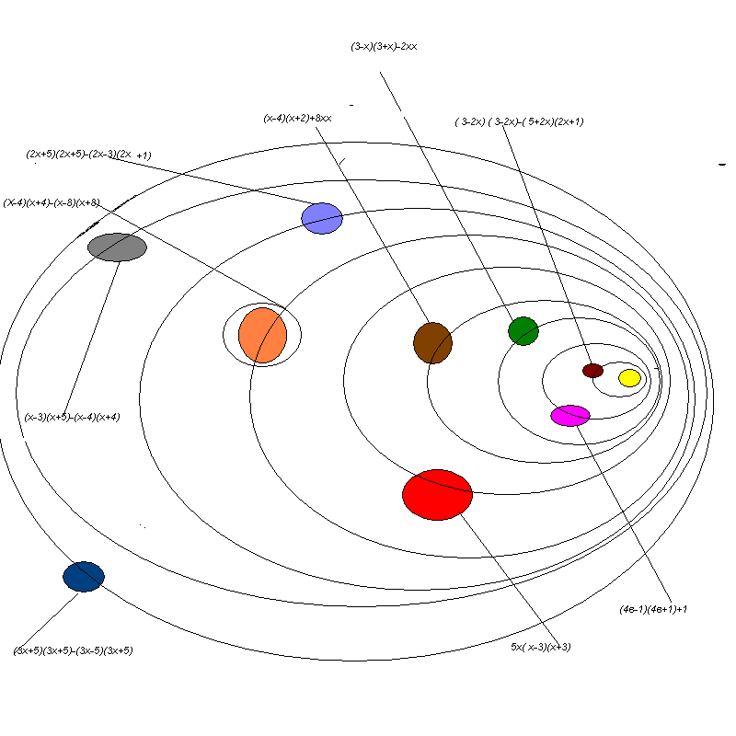

|  |  |  |
| --- | --- | --- |
| планета ОТВЕТЫ | Упрощенное выражение | Буквенный код х=-2 |
| Сатурн | 48 | 48 |
| Юпитер | 5х3-45х | 50 |
| Меркурий | -24х+4 | 52 |
| Земля | 9-3х2 | -3 |
| Венера | 16х2 | 64 |
| Марс | 9х2-2х-8 | 32 |
| Плутон | 30х+50 | -10 |
| Нептун | 2х+1 | -3 |
| Уран | 24х+28 | -20 |

|  |  |
| --- | --- |
| код | Характеристика планет |
| 52 | Эта планета в1,4 раза меньше Луны, год длится58,6 земных суток. Одни сутки длятся там два ее года |
| 32 | Температура на этой планете в среднем-70 градусов. Водяные пары и углекислый газ образую т полярные шапки |
| 64 | Эта планета вращается» лежа на боку» имеет газопылевые кольца |
| 48 | У этой планеты 17 спутников и целая система колец, радиус внешнего900000км,а толщина4км |
| -10 | Эту планету сначала вычислили, а затем увидели в телескоп, в 422раза меньше массы Земли в 5раз меньше Луны |
| 50 | Планета- Гигант. Славится своим красным пятном |
| -3 | Вращается на расстоянии30 а.е. состоит из замороженной воды и водородных смесей |
| -3 | Земля |
| -20 | Планета остается загадкой |

Учитель Определите о какой планете идет речь?

Отметим на координатной плоскости точку А ( х; у), где х и у являются корнями уравнения 1)1+(7х+1)/3=(2х-3)/5 2)3/(у-6)=4/(2у-9) А(-1;1,5) В( х, у), если (х-3)у=0

Изложение нового материала. Если выйти в поле. Перед вами раскинется целая россыпь звезд. Все звезды объединены в группы, называемые созвездиями. Все вы знаете созвездие Большой Медведицы , В созвездии живут 7 ярких звезд- это часть крупнейшего созвездия. Мы сейчас изобразим на координатной плоскости созвездие Большой Медведицы, отметив и соединив точки отрезками AB; BC; CD; AD; DE; EG; GK А (-2;3); В (-1,5; ,5 ); С( 0; 5 ); Д( 1; 3,5 )Е( 3;4) –звезда Мицар G(4; 4,5; ) K (5; 5 )

Древнегреческая легенда рассказывает, что Большая Медведица - дочь Ликаона, правившего Аркадией. Полюбил ее верховный бог древних греков Зевс, и появился у них сын Аркада. Но жестокая Гера превратила Ликаону в медведицу, которая стала бродить по лесам. Однажды, выросший сын вознамерился убить ее, но тут подоспел посланец Зевса , поднял их обоих на небо

Положение ковша меняется относительно горизонта, Это позволило построить полярные часы

Кроме Большой Медведицы существует созвездие Малой Медведицы.- это служанка , сопровождающая Каллисто в ее скитаниях

Если провести тонкую линию от звезды Мицар через Полярную звезду . на такое же расстояние. Здесь расположилось созвездие в виде буквы W .это созвездие Кассиопеи изобразим на координатной плоскости. Самая яркая звезда Шедар (-3; 3,5). Каф (-2,5;-4), Рукба (-1,5;-3,5 ) . и еще А(-1;-4,6 ) В (0;-4 ) Найдите это созвездие на карте звездного мира

Древнегреческая легенда рассказывает, что Большая Медведица - дочь Ликаона, правившего Аркадией. Полюбил ее верховный бог древних греков Зевс, и появился у них сын Аркада. Но жестокая Гера превратила Ликаону в медведицу, которая стала бродить по лесам. Однажды, выросший сын вознамерился убить ее, но тут подоспел посланец Зевса , поднял их обоих на небо

Положение ковша меняется относительно горизонта, Это позволило построить полярные часы

Кроме Большой Медведицы существует созвездие Малой Медведицы.- это служанка , сопровождающая Каллисто в ее скитаниях

Если провести тонкую линию от звезды Мицар через Полярную звезду . на такое же расстояние. Здесь расположилось созвездие в виде буквы W .это созвездие Кассиопеи изобразим на координатной плоскости. Самая яркая звезда Шедар (-3; 3,5). Каф (-2,5;-4), Рукба (-1,5;-3,5 ) . и еще А(-1;-4,6 ) В (0;-4 ) Найдите это созвездие на карте звездного мира

Назовите и запишите координаты самых ярких звезд созвездия Дракона (построите это созвездие дома на координатной плоскости) рис «Созвездие дракон» ((А(-0,5 ;2,5), В(0,5; 2,5) , С(2;2,6), Д(3;2,5), Е(4,2; 2,5) К(4;2), М(3,5;1), Н(2,5;-0,5) П(4; -1), Р(5;0,5) С(5,5;1), Т(6;1), Ф(6,0,5).

Между созвездиями Дракона и Кассиопеи находится созвездие Цефея. Пять его самых ярких звезд образуют как бы небольшой домик, , крыша которого « тянется» к Полярной звезде. Найдите координаты ярких звезд созвездия

А) х=0; а y =(x-1)(x2 +x+1)

B) x-1=0,5 где у =0–один из корней уравнения

C) x=1,4, y=-2x+0,8

D) Решите уравнение (x-0,4)(y+3)=0

E) (х-1,2)(у+5)=0

F) Решите уравнение (2y-8)(2x-4)=0 ответыА(0;-1) В(1,5;0) С(1,4;-2) D(0,4;-3); Е(1,2; -5); F(2; -4)

Согласно легенде, дракон Ладон на краю Земли , где титан Атлас держал на своих плечах небосвод, стерег яблоню с золотыми яблоками. Совершая свой одиннадцатый подвиг, Геракл достиг этого края Земли и Атлас , усыпив дракона. Сорвал яблоко для него, пока Геракл поддерживал небесную сферу.

Цефей и Кассиопея – Это царь и царица Эфиопии. Кассиопея однажды похвасталась , что она красивее всех женщин мира и даже красивее нереид дочерей морского бога Нерея .В наказание за это боги наслали на Эфиопию страшное морское чудище -Кита, которое пожирало людей и животных. Спасти можно было, отдав на съедение страшилищу, у юную царскую дочь Андромеду. И бедную девушку приковали к скале. Спас ее Персей, пролетавший как раз мимо на крылатом коне Пегасе Но Кассиопея не хотела отдать Андромеду в жены Персею, и за это боги поместили привередливую царицу в ковш , который каждые сутки переворачивался вверх дном. Такие трюки должны научить ее скромности… А теперь найдите все эти созвездия на карте звездного мира

Домашнее задание № 782; 786 Приготовить точечный график своего созвездия ( месяца рождения) Легенда о Меркурии в древнем Китае ( изучить). Решите уравнения №455 (задачник) Заключение . Что Вам понравилось на уроке? Какие интересные моменты Вы запомнили?Надеюсь, что вам материал этого урока запомниться и вы летом отыщете все созвездия ,изученные нами, и узнаете много новых созвездий . прочитав в книгах по астрономии.

Согласно легенде, дракон Ладон на краю Земли , где титан Атлас держал на своих плечах небосвод, стерег яблоню с золотыми яблоками. Совершая свой одиннадцатый подвиг, Геракл достиг этого края Земли и Атлас , усыпив дракона. Сорвал яблоко для него, пока Геракл поддерживал небесную сферу.

Цефей и Кассиопея – Это царь и царица Эфиопии. Кассиопея однажды похвасталась , что она красивее всех женщин мира и даже красивее нереид дочерей морского бога Нерея .В наказание за это боги наслали на Эфиопию страшное морское чудище -Кита, которое пожирало людей и животных. Спасти можно было, отдав на съедение страшилищу, у юную царскую дочь Андромеду. И бедную девушку приковали к скале. Спас ее Персей, пролетавший как раз мимо на крылатом коне Пегасе Но Кассиопея не хотела отдать Андромеду в жены Персею, и за это боги поместили привередливую царицу в ковш , который каждые сутки переворачивался вверх дном. Такие трюки должны научить ее скромности…

А теперь найдите все эти созвездия на карте звездного мира

Домашнее задание № 782; 786

Приготовить точечный график своего созвездия ( месяца рождения)

Легенда о Меркурии в древнем Китае ( изучить).

Повторить Формулы сокращенного умножения.

Решите уравнения №455 (задачник)

Заключение . Что Вам понравилось на уроке?

Какие интересные моменты Вы запомнили?

Надеюсь, что вам материал этого урока запомниться и вы летом отыщете все созвездия ,изученные нами, и узнаете много новых созвездий . прочитав в книгах по астрономии.

И бедную девушку приковали к скале. Спас ее Персей, пролетавший как раз мимо на крылатом коне Пегасе Но Кассиопея не хотела отдать Андромеду в жены Персею, и за это боги поместили привередливую царицу в ковш , который каждые сутки переворачивался вверх дном. Такие трюки должны научить ее скромности…

А теперь найдите все эти созвездия на карте звездного мира

Домашнее задание № 782; 786

Приготовить точечный график своего созвездия ( месяца рождения)

Легенда о Меркурии в древнем Китае ( изучить).

Повторить Формулы сокращенного умножения.

Решите уравнения №455 (задачник)

Заключение . Что Вам понравилось на уроке?

Какие интересные моменты Вы запомнили?

Надеюсь, что вам материал этого урока запомниться и вы летом отыщете все созвездия ,изученные нами, и узнаете много новых созвездий . прочитав в книгах по астрономии.

Министерство Образования Республики Башкортостан

Интегрированный урок в 7 классе

Учитель математики

Советского района

г. Уфа Р.Б.

Солянская Людмила

Александровна

2010г

